Manual de usuario

Hydrosys
Sistemas de monitoreo de parámetros fisicoquímicos del agua de riego en cultivos.

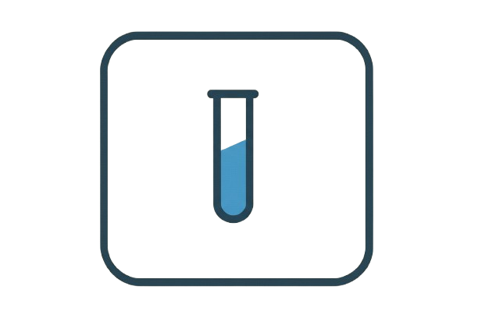

Contenido
1. INTRODUCCIÓN 3
1.1 Instrumentación electrónica y sensores utilizados 4
1.2 Interfaz Gráfica de Usuario (GUI) 6
1.2.3 Diseño y estructura de la interfaz 6
2. EMPEZANDO A TRABAJAR CON HYDROSYS 8
2.1 Ingreso al sistema 8
2.2 Conexión automática con el sistema de adquisición 9
2.3 Monitoreo y visualización de parámetros 9
2.4 Detención y almacenamiento de los datos 10
2.5 Cierre de la aplicación 10

1. INTRODUCCIÓN
El software Hydrosys fue diseñado con el propósito de facilitar la supervisión de parámetros fisicoquímicos del agua de riego, permitiendo a los usuarios visualizar en tiempo real los valores de turbidez (NTU), sólidos disueltos totales (TDS, en ppm) y temperatura (°C). Esta aplicación fue desarrollada en MATLAB App Designer, integrando una interfaz gráfica de usuario (GUI) intuitiva y de fácil manejo, que permite la interacción directa con los sensores conectados al sistema de adquisición de datos.
El software permite realizar las siguientes funciones principales:
- Lectura en tiempo real de los parámetros TDS, NTU y temperatura.
- Visualización gráfica mediante indicadores numéricos, medidores y gráficas dinámicas.
- Registro de datos históricos en archivos Excel para análisis posterior.

1.1 Instrumentación electrónica y sensores utilizados
El sistema de monitoreo HydroSys se fundamentó en la adquisición de datos provenientes de sensores electrónicos encargados de medir los principales parámetros fisicoquímicos del agua de riego: Turbidez (NTU), Sólidos Disueltos Totales (TDS, en ppm) y Temperatura (°C).
Estos sensores se conectaron a una placa de desarrollo Arduino Uno, basada en el microcontrolador ATmega328P, el cual fue responsable de realizar la conversión analógica-digital de las señales provenientes de los sensores y transmitir los valores procesados hacia la interfaz gráfica desarrollada en MATLAB App Designer.
Sensores implementados
- Sensor de Turbidez (NTU):
Utiliza un diodo emisor infrarrojo (LED IR) y un fototransistor para determinar la cantidad de partículas suspendidas en el agua mediante la dispersión de la luz. El nivel de turbidez se expresa en Unidades Nefelométricas de Turbidez (NTU), lo que permite estimar la transparencia del agua y su grado de contaminación por sólidos.
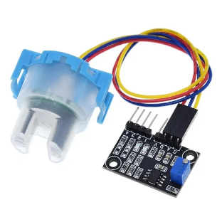

- Sensor TDS (Total Dissolved Solids):
Mide la concentración de iones disueltos en el agua, expresados en partes por millón (ppm). Su principio de funcionamiento se basa en la variación de la conductividad eléctrica (EC), la cual se relaciona directamente con la cantidad de sales y minerales presentes. Este parámetro es fundamental para evaluar la calidad del agua utilizada en sistemas de riego agrícola.
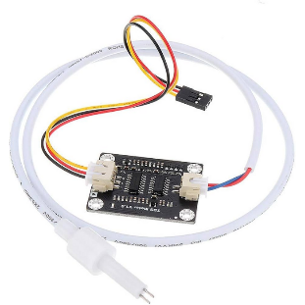

- Sensor de Temperatura (DS18B20):
Proporciona una medición precisa de la temperatura del agua en grados Celsius, necesaria para la corrección de los valores de TDS y para analizar las condiciones ambientales que pueden afectar la solubilidad de los sólidos.
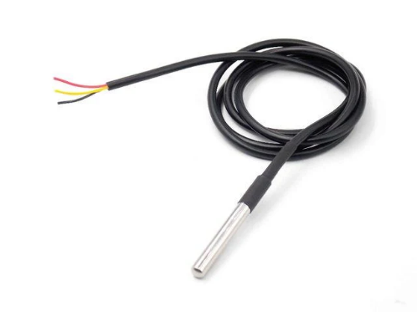

Arquitectura del sistema electrónico
El diseño del sistema electrónico de HydroSys contempla la adquisición secuencial de las señales analógicas mediante las entradas A0, A1 y A2 de la placa de desarrollo Arduino basada en el microcontrolador ATmega328P.
La comunicación entre el Arduino y la aplicación desarrollada en MATLAB se realiza a través del puerto serial (USB) utilizando el protocolo UART a una velocidad de 9600 baudios, garantizando una transmisión confiable y sin pérdidas de información.

1.2 Interfaz Gráfica de Usuario (GUI)
La Interfaz Gráfica de Usuario (GUI) de la aplicación HydroSys fue desarrollada en MATLAB App Designer con el objetivo de proporcionar una herramienta visual e interactiva para el monitoreo de la calidad del agua de riego.
Su diseño se centró en la simplicidad, funcionalidad y accesibilidad, permitiendo a los usuarios visualizar, registrar y analizar los parámetros TDS (ppm), NTU (turbidez) y temperatura (°C) en tiempo real.

1.2.3 Diseño y estructura de la interfaz
Una vez ingresado al sistema, el usuario accede a la ventana principal de HydroSys, la cual se encuentra organizada en tres secciones principales:
- Panel de control:
Contiene los botones principales de operación del sistema:
  - 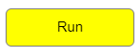: Inicia la comunicación serial con el Arduino Uno (ATmega328P) y comienza la adquisición de datos en tiempo real. La conexión se establece automáticamente con el puerto COM detectado.
  - 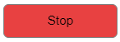: Detiene la lectura de datos provenientes de los sensores sin cerrar la aplicación, permitiendo pausar o reiniciar el proceso de monitoreo.
  - 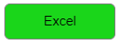: Exporta los datos obtenidos a un archivo de hoja de cálculo (.xlsx), incluyendo los valores de TDS, NTU y temperatura junto con la fecha y hora de registro.
- Panel de visualización de parámetros:
En esta sección se ubican los botones 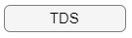, 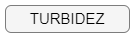 y 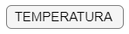, los cuales permiten al usuario seleccionar el parámetro que desea visualizar.
Cada selección actualiza la gráfica principal y la tabla de registros, mostrando exclusivamente la información correspondiente al parámetro elegido.
- Panel de gráficos y tabla de datos:
  - Las gráficas dinámicas presentan la evolución temporal de los parámetros monitoreados, ofreciendo opciones de zoom, desplazamiento y la posibilidad de guardar una captura de la gráfica sin alterar los resultados.
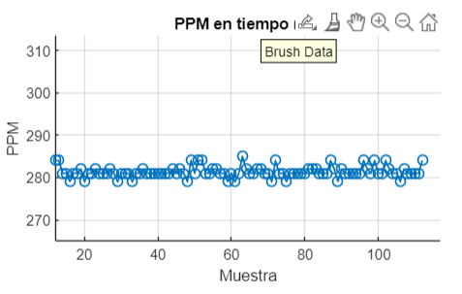

  - La tabla de visualización muestra el valor numérico y la fecha/hora de adquisición, permitiendo llevar un control cronológico de los datos registrados durante la sesión.
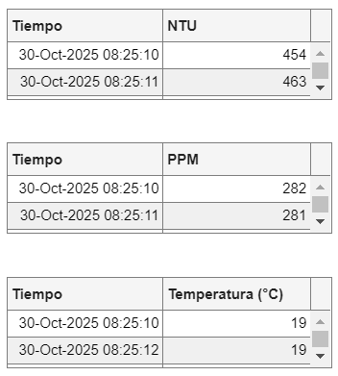
La Figura muestra la interfaz general de la aplicación HydroSys, donde se evidencian los componentes descritos y su disposición dentro del entorno de App Designer.
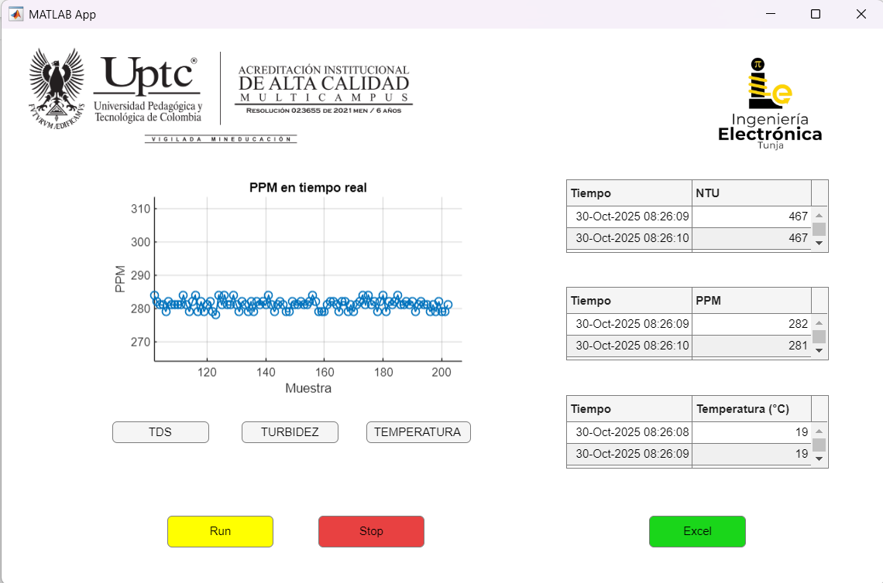

2. EMPEZANDO A TRABAJAR CON HYDROSYS
Esta sección describe el procedimiento para iniciar correctamente la aplicación HydroSys, establecer la conexión con el sistema de adquisición de datos basado en el microcontrolador ATmega328P, y comenzar el monitoreo de los parámetros fisicoquímicos del agua en tiempo real.

2.1 Ingreso al sistema
- Ejecución del software:
Para iniciar la aplicación, el usuario debe ejecutar el archivo principal HydroSys.mlapp o el ejecutable correspondiente si el proyecto fue compilado.
Al abrir el programa, aparecerá una ventana emergente de inicio de sesión.
- Inicio de sesión:
En la ventana de acceso, se deben ingresar las siguientes credenciales:
  - Usuario: proyecto
  - Contraseña: 1234
Si los datos son correctos, la aplicación habilitará la ventana principal del sistema.
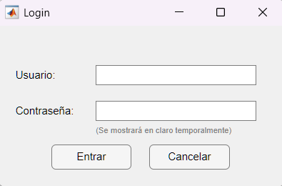
En caso contrario, se mostrará un mensaje de advertencia indicando que el usuario o contraseña son inválidos.
Este proceso permite restringir el acceso y mantener la integridad de los datos registrados.

2.2 Conexión automática con el sistema de adquisición
Una vez dentro de la aplicación, el usuario puede establecer la comunicación entre el software HydroSys y el módulo Arduino Uno mediante el botón , ubicado en el panel superior de control.
Al presionar , la aplicación realiza automáticamente la detección del puerto serial COM disponible y establece la conexión a una velocidad de 9600 baudios, sin requerir configuración manual del puerto.
Durante la conexión, se activa el monitoreo en tiempo real de los sensores de turbidez (NTU), TDS (ppm) y temperatura (°C), los cuales comienzan a transmitir los datos hacia la interfaz gráfica.
Nota: En caso de que la aplicación no logre detectar el puerto COM, se recomienda verificar la instalación del controlador USB de Arduino y asegurarse de que la tarjeta esté correctamente conectada al equipo.
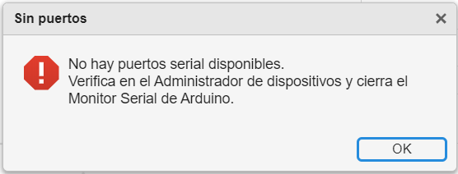

2.3 Monitoreo y visualización de parámetros
Una vez establecida la comunicación, la interfaz muestra los valores actualizados de los sensores.
El usuario puede seleccionar el parámetro que desea observar presionando los botones:
- : muestra los valores de sólidos disueltos totales en ppm.
- : despliega los valores de turbidez del agua en unidades nefelométricas.
- : presenta la temperatura del agua en grados Celsius (°C).
Cada selección actualiza de forma dinámica el gráfico principal y la tabla de datos, donde se visualizan:
- Valor del parámetro medido.
- Fecha y hora de adquisición.
- Registro acumulativo de mediciones durante la sesión activa.
El usuario puede utilizar las herramientas de la gráfica para acercar, alejar, desplazar y capturar imágenes de la visualización, sin alterar los resultados almacenados.

2.4 Detención y almacenamiento de los datos
- Detener adquisición:
Al presionar el botón STOP, la lectura de datos se interrumpe temporalmente. La conexión con el microcontrolador se mantiene activa, permitiendo reanudar la adquisición cuando el usuario lo desee.
- Guardar registros:
El botón EXCEL permite exportar todos los datos adquiridos a un archivo de hoja de cálculo (.xlsx), incluyendo el parámetro seleccionado, la fecha y hora de cada muestra, lo que facilita el análisis y respaldo de la información obtenida.
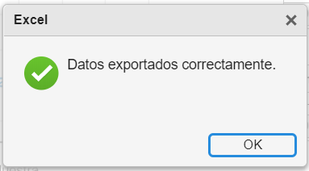

2.5 Cierre de la aplicación
Para finalizar el uso del sistema, el usuario puede cerrar la ventana principal de HydroSys desde el botón estándar de cierre o mediante el menú contextual del entorno MATLAB.
Al hacerlo, la aplicación libera automáticamente el puerto COM, permitiendo el uso de la tarjeta Arduino por otras herramientas o procesos sin interferencias.

